II a mundurowa, matematyka, 30.03.2020 r.
Roman Tucki

Temat: Funkcje trygonometryczne – zastosowania (2)

Moi Drodzy, na dzisiejszej lekcji kontynuujemy zastosowania funkcji trygonometrycznych.
Policzymy kilka zadań:
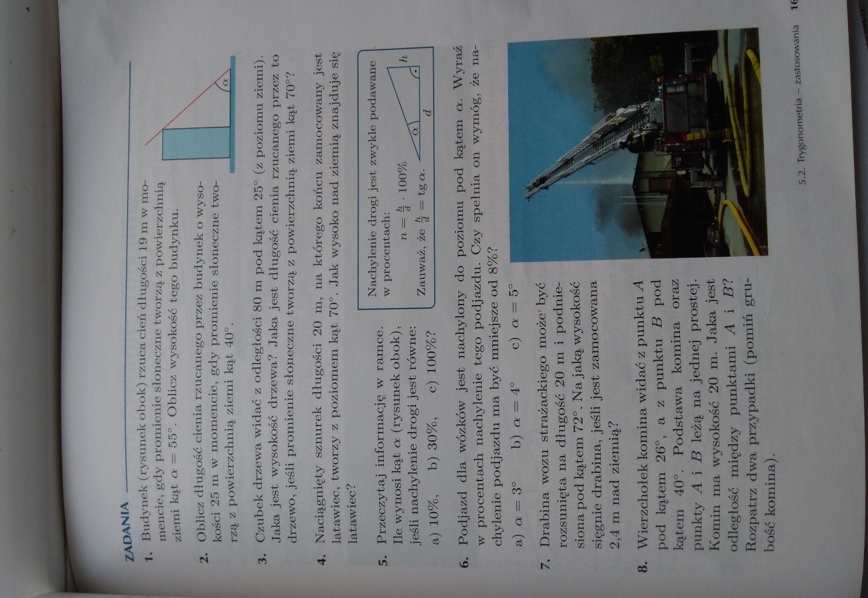
Do wykonania na dziś zadanie 3 i 7 (tylko dwa krótkie zadanka, żeby Was nie zamęczyć).

Pracę pisemną (zrobioną w zeszycie od matematyki), do piątku 03.04.2020 r. należy wysłać na adres mailowy: romantucki@szkolaprywatna-bialogard.pl
W tytule wiadomości proszę o wpisanie imienia i nazwiska oraz klasę.
Zdrówka.
Pozdrawiam.
RT

